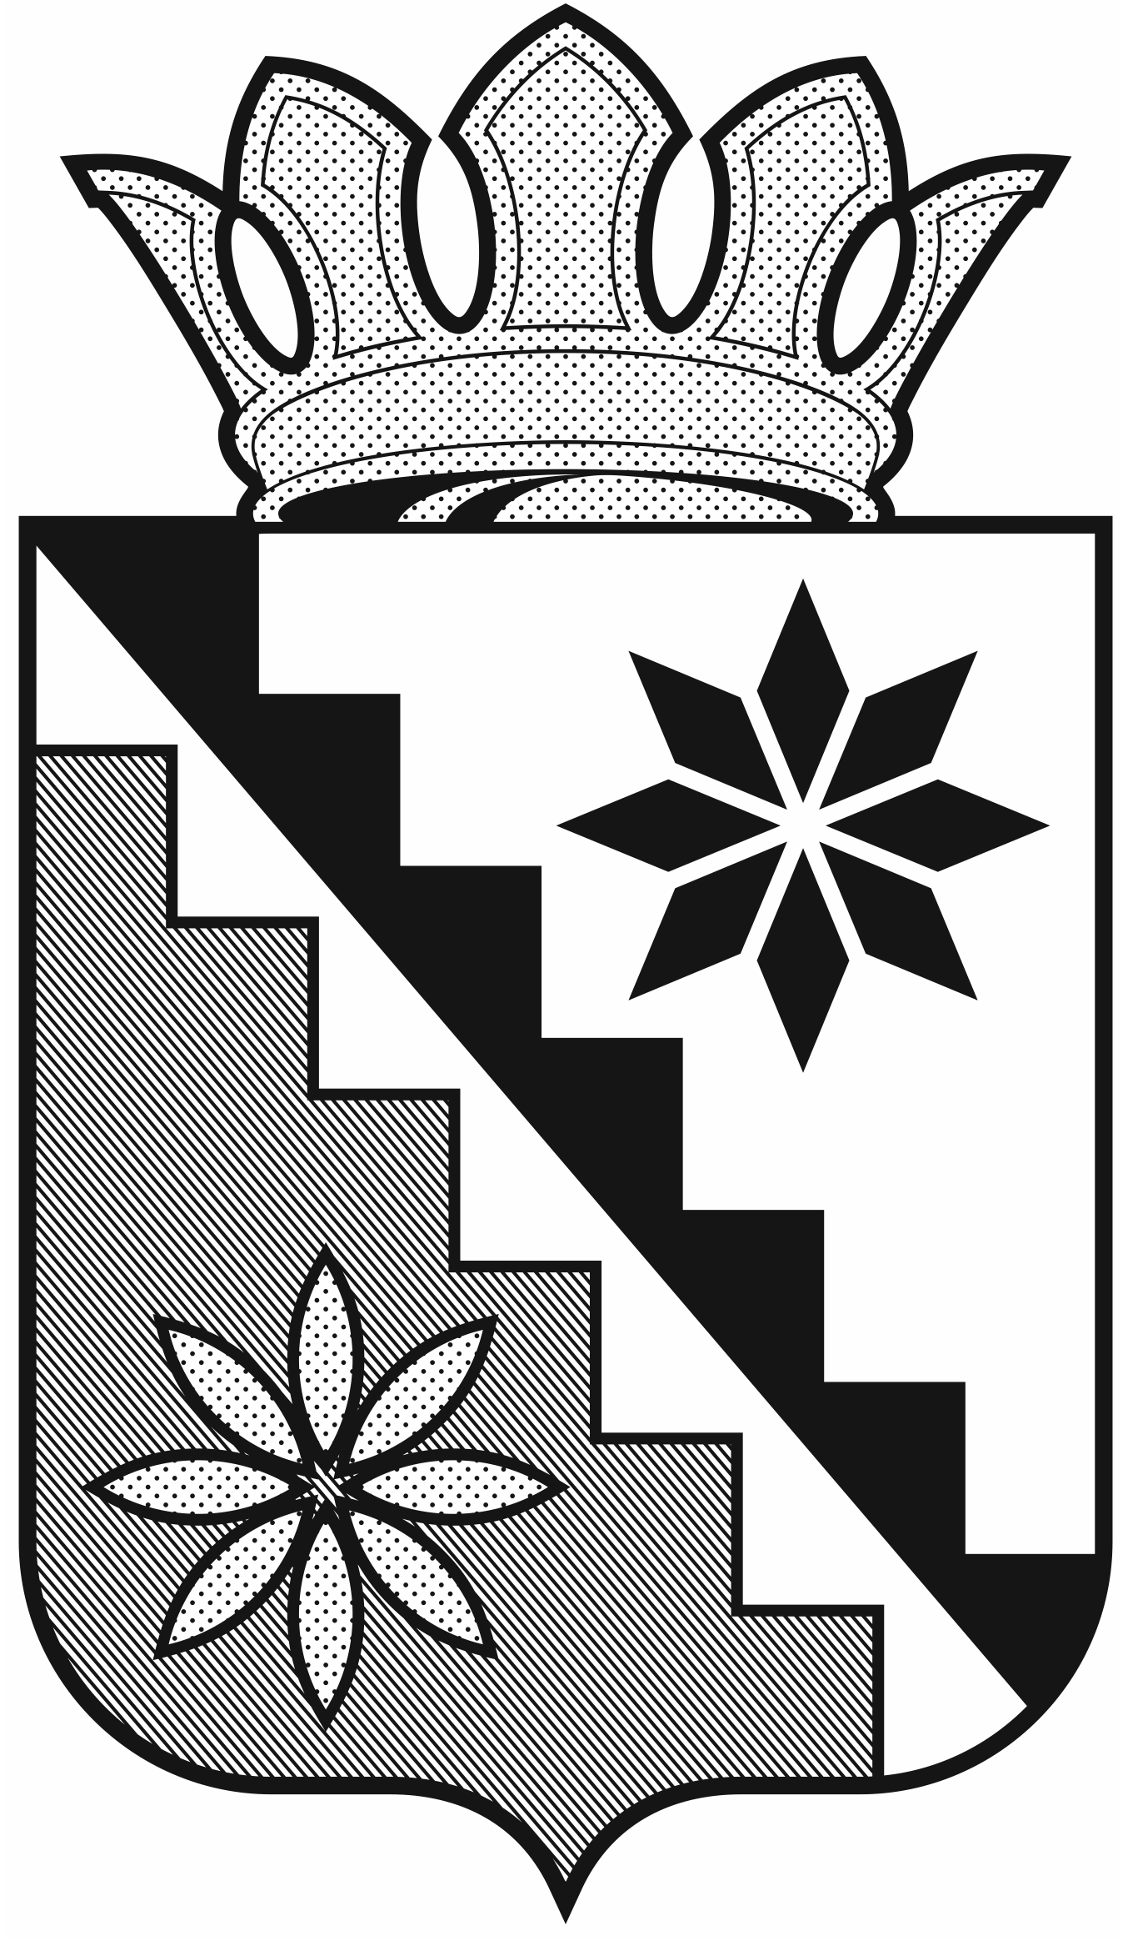

Российская Федерация
Кемеровская область – Кузбасс
Беловский муниципальный округ
администрация Беловского муниципального округа

РАСПОРЯЖЕНИЕ

от 31 марта 2022 г. № 399
г.Белово

Об организации работы «горячей линии» по обращениям граждан Беловского муниципального округа по вопросам закредитованности

В соответствии с постановлением администрации Беловского муниципального округа от 30.03.2022 № 340 «О комиссии по вопросам закредитованности населения Беловского муниципального округа», в целях регулирования вопросов закредитованности населения, защиты прав граждан на охрану жизни, здоровья, обеспечения законности, правопорядка и общественной безопасности:
- Организовать работу «горячей линии» по обращениям граждан Беловского муниципального округа по вопросам закредитованности ежедневно, кроме субботы и воскресенья, с 8.00 до 17.00 часов, обед с 12.00 до 13.00 часов, по телефонам:
1) 8(384-52)2-66-93 – Рубцова Анастасия Сергеевна, заместитель главы округа по экономике;
2) 8(384-52)2-20-17 – Чудакова Анна Николаевна, начальник управления социальной защиты населения администрации Беловского муниципального округа;
3) 8(384-52)2-98-77 – Логинова Елена Юрьевна, начальник отдела экономического анализа и прогнозирования развития территории администрации Беловского муниципального округа.
2. Отменить распоряжение администрации Беловского муниципального района от 22 июня 2018 г. № 1083 «Об организации работы «горячей линии» по обращениям граждан Беловского муниципального района по вопросам закредитованности».
3. Разместить настоящее распоряжение на официальном сайте администрации Беловского муниципального округа в информационно-телекоммуникационной сети «Интернет».
4. Контроль за исполнением настоящего распоряжения возложить на заместителя главы округа по экономике А.С. Рубцову.
5. Настоящее распоряжение вступает в силу со дня подписания.

Глава Беловского
муниципального округа В.А. Астафьев

